TERMO DE CONFIRMAÇÃO DE INTERESSE – PROJETO LABEST – 2024/1
Eu, _____________________________________________________________________________
aluno(a) do Programa de Pós-graduação em ____________________________________________
da(o) _________________________________________________ (nome da instituição de ensino),
orientado(a) pelo(a) Prof(a). _________________________________________________________,
manifesto meu interesse em participar do Projeto de Extensão CECiDa-LabEst, que consiste na análise estatística dos dados do meu projeto “ __________________________________________”
que será realizada por alunos e professores do Curso de Graduação em Estatística (Consultores), ao longo do 1º semestre letivo de 2024, conforme resultado de seleção e Cronograma disponibilizado na wepage.

Estou ciente e concordo que as reuniões ocorrerão nas sextas-feiras definidas no Cronograma, em horário a ser definido entre 07:30 e 11:00, por meio de plataforma virtual ou em sala física no ICEx/UFMG (à escolha do professor consultor).

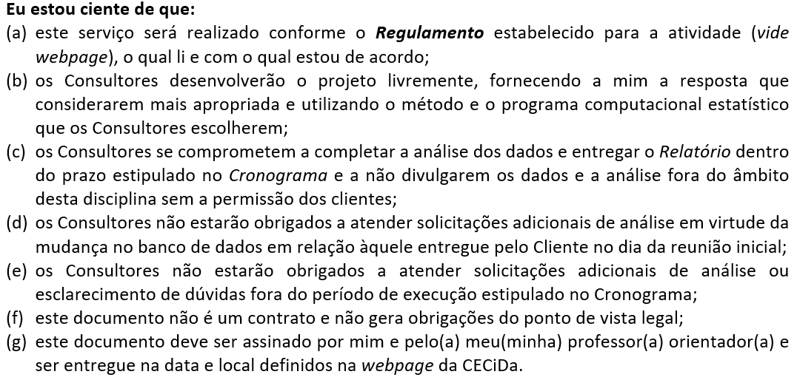
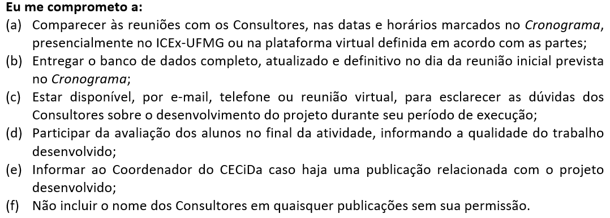
Belo Horizonte, ___ de ________ de 2024.
Assinatura do(a) aluno(a) de pós-graduação: ____________________________________________
Assinatura do(a) professor(a) orientador(a): ____________________________________________

